iii.a.2. proposal

Rencana Studi Kelayakan Sistem Informasi Penilaian Pegawai Terbaik (SIPIA)

BPS Kabupaten Kuantan Singingi

2021

**Proposal Studi Kelayakan** **Sistem Informasi Penilaian Pegawai Terbaik (SIPIA)**

1. **Pendahuluan**

Core Values (Nilai Inti) merupakan pondasi yang kokoh untuk membangun jati diri dan penuntun perilaku setiap insan BPS dalam melaksanakan tugas. **Core Values tersebut terdiri dari sikap Profesional, Integritas, dan Amanah (PIA)**.

**Profesional**, merupakan modal dasar yang harus dimiliki oleh setiap insan BPS dalam melaksanakan profesi/tugasnya, dengan unsur-unsur sebagai berikut:

* Kompeten, mempunyai kemampuan di bidang tugasnya.
* Efektif, memberikan hasil maksimal.
* Efisien, bekerja produktif dengan sumber daya minimal.
* Inovatif, selalu melakukan pembaruan/penyempurnaan melalui proses pembelajaran terus menerus.
* Sistemik, setiap pekerjaan mempunyai tata urutan sehingga pekerjaan yang satu menjadi bagian yang tidak terpisahkan dengan pekerjaan yang lain.

**Integritas**, merupakan sikap dan perilaku kerja yang harus dimiliki oleh setiap insan BPS dalam pengabdiannya kepada organisasi, dengan unsur-unsur sebagai berikut:

* Dedikasi, pengabdian yang tinggi terhadap profesi yang diemban.
* Disiplin, melaksanakan pekerjaan sesuai dengan ketentuan.
* Konsisten, satu katanya dengan perbuatan.
* Terbuka, menghargai ide, saran, pendapat, masukan, dan kritik dari berbagai pihak.
* Akuntabel, bertanggung jawab dan setiap langkahnya terukur.

**Amanah**, merupakan sikap kerja yang harus dimiliki setiap Insan BPS untuk dipertanggung jawabkan kepada Tuhan Yang Maha Esa, dengan unsur-unsur sebagai berikut:

* Terpercaya, melaksanakan pekerjaan sesuai dengan ketentuan, tidak hanya bedasarkan logika tetapi juga sekaligus menyentuh dimensi mental spiritual.
* Jujur, melaksanakan semua pekerjaan dengan tidak menyimpang dari prinsip moralitas.
* Tulus, melaksanakan tugas tanpa pamrih, menghindari konflik kepentingan (pribadi, kelompok, dan golongan) serta mendedikasikan semua tugas untuk perlindungan kehidupan manusia, sebagai amal ibadah atau perbuatan untuk Tuhan Yang Maha Esa.
* Adil, menempatkan sesuatu secara berkeadilan dan memberikan haknya.

Untuk mengimplementasikan nilai-nilai inti BPS, diperlukan Kode Etik Statistik yang bersifat universal. Kode etik statistik terdiri dari:

* Independen: statistik yang tidak terpengaruh dan dipengaruhi oleh pihak manapun;
* Kerahasiaan: statistik yang didasari oleh prinsip kerahasiaan data individu responden;
* Tidak memihak: statistik yang didasari pada prinsip ketidakberpihakan;
* Standar profesional: statistik yang didasari prinsip-prinsip sains dan etika profesional, dalam hal metodologi dan prosedur untuk pengumpulan, pengolahan, penyimpanan, penyajian, dan interpretasi data;
* Pencegahan dari penyalahgunaan: statistik yang terhindar dari penyalahgunaan dan interpretasi yang salah;
* Obyektif: statistik yang sesuai dengan fakta sebenarnya:
* Relevan: statistik yang sesuai dengan kebutuhan pengguna data;
* Akurat: statistik yang mampu secara tepat menggambarkan keadaan yang diukur;
* Tepat waktu: statistik terkini, dan disajikan tidak terlambat;
* Konsisten: statistik yang memiliki kesesuaian antar variabel yang saling terkait;
* Terjangkau: statistik yang muda diakses dan murah;
* Mudah ditafsirkan: statistik yang sederhana, dan mudah dipahami oleh pengguna data;
* Tidak membebani responden: statistik diperoleh dengan pendataan yagn tidak terlalu menyita waktu responden, baik lamanya waktu wawancara maupun frekuensi survei.

Mengingat betapa pentingnya penerapan nilai-nilai PIA dalam diri setiap insan BPS untuk mendukung tercapainya visi dan misi BPS, maka perlu diadakan suatu sistem *reward* bagi pegawai yang menerapkan nilai-nilai PIA secara menyeluruh dalam pekerjaannya. Untuk memacu pegawai yang lain untuk ikut menerapkan nilai-nilai PIA dalam melaksanakan tanggung jawabnya.

Setelah dilakukan analisis pada sistem berjalan, ditemukan beberapa permasalahan, diantaranya :

1. Belum ada mekanisme penilaian penerapan nilai-nilai PIA pada diri pegawai BPS Kabupaten Kuantan Singingi
2. Pemilihan pegawai terbaik hanya dilakukan secara *ad hoc* pada *event-event* tertentu.
3. Mekanisme penilaian belum terlalu objektif karena tidak melibatkan semua pegawai.
4. Hasil penilaian tidak terdokumentasi dengan baik, sehingga sulit dalam melacak *track and record* dari setiap pegawai.
5. Penilaian pegawai terbaik masih menggunakan *tools* yang tidak terintegrasi, baik itu google form, kaizala poll, dll. Sehingga kurang efektif dalam pelaksanaannya.

0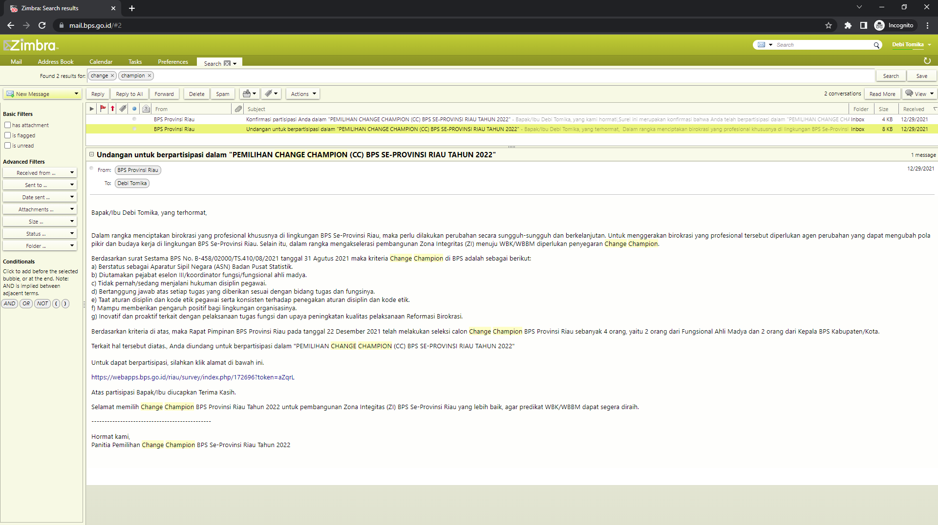

**Gambar 1**. Contoh penilaian *change agent* dengan menggunakan link yang dikirim ke email

Ada beberapa alternatif solusi yang dapat digunakan untuk menyelesaikan permasalahan yang ada. Solusi yang diusulkan adalah sebagai berikut :

1. Membuat sistem penilaian pegawai terbaik menggunakan *tools* yang sudah ada.

Dapat dibangun suatu sistem penilaian pegawai dengan menggunakan *tools* yang sudah ada, seperti menggunakan microsoft excel/google sheet dan google form. Dapat dilakukan pemilihan pegawai terbaik beserta indikatornya melalui google sheet dan google form, sehingga nantinya dapat dipilih pegawai terbaik setiap periodenya. Namun cara ini masih memiliki beberapa kelemahan, diantaranya:

1. Form penilaian harus dibuat ketika akan dilakukan penilaian setiap periodenya, sehingga kurang efisien.
2. Validasi data relatif sulit dilakukan karena terbatas pada fitur-fitur yang ada pada google form dan google sheet.
3. Keamanan data relatif kurang, karena tidak bisa ditambahkan fitur untuk autentikasi pengguna.
4. Dibutuhkan banyak *form* agar seluruh pegawai dapat menilai satu sama lain.
5. Membuat sistem penilaian pegawai terbaik berbasis WEB

Alternatif lain adalah membuat sistem penilaian pegawai terbaik berbasis *web*. Sistem penilaian pegawai terbaik tersebut diusulkan untuk memiliki fitur-fitur sebagai berikut:

* Form penilaian untuk seluruh pegawai di-*generate* secara otomatis untuk setiap periodenya.
* Hanya pengguna yang telah masuk kedalam sistem yang dapat mengakses form penilaian.
* Memiliki tampilan status penilaian pegawai terhadap pegawai lain sudah atau belum lengkap.
* Memiliki fitur untuk memantau status kelengkapan penilaian seluruh pegawai.
* Dapat menampilkan hasil penilaian sementara secara *realtime*.
* Dapat menyimpan *track record* penilaian pegawai kedalam database.

Dari kedua alternatif solusi yang disajikan diatas, pilihan usulan jatuh pada opsi nomor 2. Alasannya adalah karena opsi nomor 2 menawarkan solusi untuk kendala yang ada dari hasil identifikasi dan analisis masalah. Selain itu banyaknya *tools* yang berbeda yang harus digunakan untuk pemecahan masalah yang ada membuat pertimbangan kurang efektif dan efisien. Walaupun solusi nomor 1 memiliki keuntungan yaitu dapat diterapkan dengan cepat tanpa perlu menunggu proses pengembangan sistem, tapi pemilihan alternatif solusi pada opsi nomor 1 belum dapat menyelesaikan kendala yang ada saat ini.

Sebelum melakukan pengembangan sistem, harus dilakukan analisis terlebih dahulu tentang kelayakan sistem informasi yang aakan dikembangkan dengan menggunakan pendekatan Telos.

Adapun hal yang dibahas dalam faktor kelayakan telos ini, yaitu *Technical*, *Economic*, *Legal*, *Operational*, *Schedule*, karena makin tinggi nilai faktor kelayakan TELOS, maka semakin besar pula untuk suatu sistem dapat mencapai kesuksesan. Untuk itu para pelaku di dalam organisasi perlu untuk melakukan analisa terhadap kelayakan dari sistem informasi yang dikembangkan, sehingga nantinya sistem informasi dapat berguna dan bermanfaat bagi suatu organisasi.

1. **Tujuan**

Tujuan yang ingin dicapai dalam studi kelayakan ini adalah:

1. Menyajikan penilaian kelayakan pengembangan Sistem Informasi Penilaian Pegawai Terbaik (SIPIA).
2. Mengukur nilai faktor kelayakan TELOS dari pengembangan SIPIA apabila diimplementasikan.
3. Memberikan rekomendasi kepada BPS Kabupaten Kuantan Singingi untuk melaksanakan pengembangan SIPIA berdasarkan hasil penilaian kelayakan.
4. Membuat standar acuan studi kelayakan untuk pengembangan sistem informasi di BPS Kabupaten Kuantan Singingi.
5. **Perencanaan Target**

Target yang ingi dicapai dalam studi kelayakan ini adalah untuk menentukan kemungkinan apakah pengembangan SIPIA layak diteruskan berdasarkan faktor kelayakan TELOS. Diharapkan dari hasil sutdi ini dapat dihasilkan komponen penilaian faktor kelayakan TELOS sebagai berikut:

1. Kelayakan Teknis (*Technical*)

Kelayakan teknis menyoroti kebutuhan sistem yang telah disusun dari aspek teknologi yang akan digunakan, jika teknologi yang dikehendaki untuk pengembangan sistem merupakan teknologi yang mudah didapat, murah, dan tingkat pemakaiannya mudah, maka secara teknis usulan kebutuhan sistem bisa dikatakan layak.

1. Kelayakan Ekonomi (*Economic*)

Salah satu aspek yang dominan dari aspek kelayakan adalah kelayakan ekonomi. Salah satu motivasi pengembangan sistem informasi pada perusahaan atau organisasi adalah motif keuangan. Aspek keuntungan ekonomi menjadi salah satu pertimbangan dalam pengembangan sistem. Kelayakan ekonomi berhubungan dengan *return of investment* atau berapa lama biaya investasi dapat kembali.

1. Kelayakan Hukum (*Legal*)

Menguraikan secara hukum apakah sistem yang akan dikembangkan tidak menyimpang dari hukum yang berlaku (tidak melanggar hukum jika diterapkan di objek penelitian). Misal : bagaimana kelayakan perangkat lunak yang digunakan, bagaimana kelayakan hukum informasi yang dihasilkan oleh sistem informasi yang dibuat. Apakah melanggar hukum atau tidak.

1. Kelayakan Operasional (*Operational*)

Penilaian terhadap kelayakan operasional digunakan untuk mengukur apakah sistem yang akan dikembangkan nantinya dapat dioperasikan dengan baik atau tidak di dalam organisasi.

1. Kelayakan Jadwal (*Schedule*)

Penialaian kelayakan jadwal ini digunakan untuk menentukan bahwa pengembangan sistem akan dapat dilakukan dalam batas waktu yang telah ditetapkan.

1. **Persiapan Pengumpulan Fakta**
2. Menilai Kelayakan Teknis

Dalam lembar kerja faktor penilaian faktor kelayakan TELOS, kita perlu memasukan sebuah contoh pertanyaan yang sebaiknya ditanya oleh tiap penguji dan jawaban yang benar akan disediakan. Sebagai contoh kelayakan teknis, jika sistem yang baru hendak menggunakan teknologi yang stabil dan telah diketahui, penilaiannya mungkin 9.5 atau 19. Di sisi lain, mungkin teknologi tersebut baru bagi organisasi dan pemakainya, atau tidak standar, atau berisikan keluaran pertama dari pemasok atau beberapa pemasok terlibat atau menggunakan sistem yang kerja yang sangat kompleks. Sehingga satu atau kombinasi jawaban “ya” cenderung menurunkan penilaian secara drastis dibawab 10.0 (antara 6.0 sampai 8.0). Dalam contoh kita tentukan bahwa alternatif rancangan sistem yang dievaluasi akan memerlukan teknologi yang baru dan standar dalam industri dan telah terbukti kemampuannya bekerja sehingga penilaian 9.0 adalah wajar.

1. Menilai Kelayakan Ekonomi

Pertanyaan yang harus ditanyakan mengenai kelayakan ekonomi termasuk manajemen puncak untuk mendukung pengembangan proyek sistem hingga selesai dengan sumber daya yang cukup. Tanpa dukungan manajemen puncak, sangatlah sulit jika mungkin untuk menyelesaikan sistem tersebut meskipun faktor lain sudah baik. Jika manajemen puncak memberikan indikasi bahwa masih mendukung sistem tersebut tapi dana belum disediakan untuk penyelesaiannya, penilaian kelayakan ekonomi berkisar antara 5.0 hingga 8.0, tergantung pada situasi dan sejarah dari dukungan manajemen puncak terhadap proyek sistem yang lama. Jika dana yang diperlukan telah diberikan penilaian berkisar antara 9.0 hingga 10.0.

1. Menilai Kelayakan Hukum

Dalam beberapa contoh, legalitas dari suatu proyek sistem bukanlah suatu permasalahan. Penilaian kelayakan legalitas seharusnya menerima nilai 10.0. jika data personal yang sangat sensitif tidak tersimpan dengan baik, organisasi menjadi tidak terlindungi hukum. Atau jika perancang tidak merancang adan memasukkan kontrol yang cukup terhadap kekacauan yang timbul, maka para *stakeholder* (pendiri) dan lainnya akan berjalan dijalur hukum menentang perusahaan dan bahkan profesional sistem yang merancang sistem, dalam contoh kita menentukan bahwa alternatif rancangan sistem umum tidak termasuk pada data sensitif apapun perlu dikompromikan. Lebih lagi, profesional sistem yang mengerjakan proyek sistem sangat sadar akan pentingnya pengawasan. Sehingga mereka merencanakan untuk merancang dan memasang serangkaian pemasangan yang spesifik untuk menjaga sistem terhadap kesalahan fungsi dan penyalahgunaan lainnya. Karenanya memiliki penilaian 9.5 untuk kelayakan hukum.

1. Menilai Kelayakan Operasional

Sistem dengan dasar lokal atau *group* umumnya lebih mudah untuk dioperasikan dari pada sistem *enterprise*, karena sistem tersebut lebih kecil dan sederhana serta lebih sedikit orang yang harus dilatih. Tapi bila sistem *enterprise* adalah sistem standar yang dikenal, maka dapat dinilai lebih tinggi dari pada sistem dasar *group* atau lokal yang memerlukan teknik yang unik atau bersifat eksperimen.

Kunci untuk nilai hingga kelayakan operasional adalah tersedianya pengguna yang terlatih dengan baik dan berdedikasi. Pengguna yang seperti itu dapat membantu menghilangkan sebagian akibat negatif yang bisa disebabkan oleh sistem yang unik dan belum terbukti.

1. Menilai Kelayakan Jadwal

Apakah dapat menguntungkan diri pada jadwal dan tanggal penyelesaian sebagaimana kriteria yang tertera di bagian *gant* atau *PERT.* Karena jadwal tersebut hanyalah estimasi maka ada kemungkinan salah. Besarnya kesalahan estimasi adalah pertimbangan kunci. Jika sistem diselesaikan jauh sesudah tanggal perkiraannya, maka bisa saja hal tersebut tidak dapat diterima oleh penerima.

Pengukuran kesalahan estimasi adalah kunci keberhasilan. Jika sistem terlihat sederhan, standar berbasis lokal dimana total waktu pengembangan diukur dalam jam atau hari, maka kesalahan perkiraan (*estimation error*) yang dibutuhkan untuk perancangan dan implementasi menjadi kecil (waktu sebenarnya dikurangi waku estimasi). Tetapi jika sistem yang *enterprise wide* membutuhkan total waktu (jadwal) dalam tahun, probabilitas kesalahan estimasi yang tinggi semakin besar.

Estimasi waktu yang diperlukan untuk merancang dan mengimplementasikan waktu sistem mencakup estimasi kesalahan estimasi yang lebih besar. Resiko untuk tidak mampu mengikuti jadwal estimasi lebih besar untuk sistem yang besar dan kompleks dari pada untuk sederhana dan kecil.



**Gambar 2.** Metode Studi Kelayakan SIPIA

1. **Rencana Kerja**

**Tabel 1.** *Timeline* proyek sistem

|  |  |  |  |
| --- | --- | --- | --- |
| **No** | **Tahapan Kegiatan** | **Waktu Kegiatan** | **Hasil Kegiatan / Output** |
| 1 | Penilaian Kelayakan Teknis | 1-16 Januari 2021 | Hasil Penilaian Kelayakan Teknis |
| 2 | Penilaian Kelayakan Ekonomi | 17-31 Januari 2021 | Hasil Penilaian Kelayakan Ekonomi |
| 3 | Penilaian Kelayakan Hukum | 1-13 Februari 2021 | Hasil Penilaian Kelayakan Hukum |
| 4 | Penilaian Kelayakan Operasional | 14-28 Februari 2021 | Hasil Penilaian Kelayakan Operasional |
| 5 | Penilaian Kelayakan Jadwal | 1-31 Maret 2021 | Hasil Penilaian Kelayakan Jadwal |

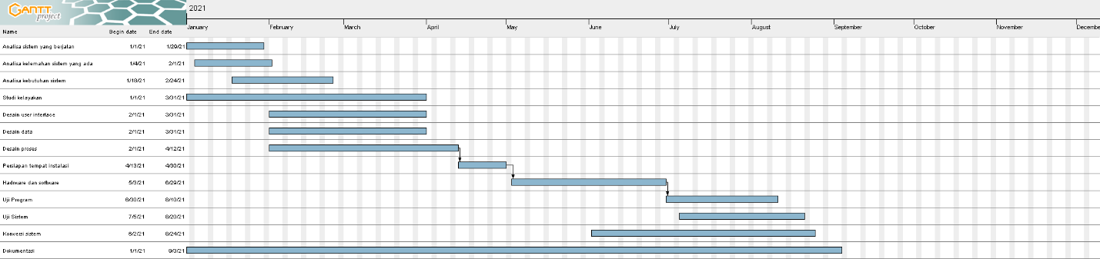

**Gambar 3.** *Gantt chart* proyek sistem

1. **Cakupan Kegiatan**
2. Kelayakan Teknis

Kelayakan teknologi menyoroti kebutuhan sistem yang telah disusun dari yang teknologi yang akan digunakan, untuk penerapan SIPIA pada BPS Kabupaten Kuantan Singingi. BPS Kabupaten Kuantan Singingi memerlukan infrastruktur yang baik dari segi teknologinya. SIPIA merupakan sistem berbasis web yang digunakan untuk membantu proses pemilihan pegawai terbaik, sehingga membutuhkan personal komputer dan infrastruktur jaringan komputer yang baik. Semua itu berguna untuk mempermudah pegawai dalam memilih pegawai terbaik Hal yang dicakup dalam penilaian kelayakan teknis

* Kebutuhan Perangkat Keras, Perangkat Lunak, Perangkat Jaringan
* Arsitektur Jaringan Komputer
* Aplikasi Sistem / *Software*
* Database Sistem
* Infrastuktur

1. Kelayakan Ekonomi

Pembangunan sistem baru tentunya membutuhkan investasi dana yang tidak sedikit, untuk mendapatkan manfaat dimasa yang akan datang, sumber daya dan sumber dana diperlukan dalam pembangunan sistem baru sebagai bentuk investasi.

Untuk menganalisis kelayakan ekonomi digunakan kalkulasi analisis biaya dan manfaat (cost benefit analysis), adapun tujuan dari analisis biaya dan manfaat adalah untuk memberikan gambaran kepada pengguna apakah manfaat yang diperoleh dari sistem baru “lebih besar” dibandingkan dengan biaya yang dikeluarkan. Pada analisis biaya dan manfaat, ada beberapa metode kuantitatif yang digunakan untuk menemukan standar kelayakan proyek.

Untuk melakukan analisis biaya dan manfaat diperlukan dua komponen, yaitu komponen biaya dan komponen manfaat.

1. Komponen Biaya

* Biaya Pengadaan (*procurement cost*)
* Biaya Pengembangan
* Biaya Operasi dan Biaya Pengembangan

1. Komponen Manfaat

* Keuntungan berwujud (*tangible benefit*)
* Keuntungan tak berwujud (*intangible benefit*)

Adapun metode untuk melakukan analisis biaya dan manfaat adalah: metode periode pengembalian (*paybak period*), metode pengembalian investasi (*return on investment*), dan metode nilai sekarang bersih (*net present value*)

1. Kelayakan Hukum

Kelayakan hukum adalah kelayakan yang berkaitan dengan legalitas atau kekuatan hukum. Berarti bahwa sistem informasi yang diusulkan tidak boleh melanggar hukum yang berlaku, baik hukum yang ditetapkan pemerintah maupun hukum yang ditetapkan berdasarkan peraturan-peraturan organisasi. Proyek sistem yang akan dikembangkan secara hukum dinilai layak jika perangkat lunak (*sofware*) yang digunakan sesuai dengan perizinan yang ada.

1. Kelayakan Operasional

Kelayakan operasional dinilai dengan kerangka kerja PIECES yang dikembangkan oleh James Wetherbe bertujuan untuk mengukur apakah sistem yang akan dikembangkan dapat dioperasikan dengan baik atau tidak di dalam organisasi. Kerangka PIECES meliputi:

*Performance* (kinerja) untuk mengetahui apakah sistem menyediakan *throughput* dan *response time* yang cukup.

*Information* (informasi) untuk mengetahui apakah sistem menyediakan informasi yang berkualitas.

*Economy* (ekonomi) untuk mengetahui apakah sistem menawarkan tingkat dan kapasitas pelayanan yang memadai untuk mengurangi biaya dan meningkatkan keuntungan.

*Control* (pengendalian) untuk mengetahui apakah sistem menawarkan kontrol (pengendalian) untuk mengawasi kecurangan-kecurangan dan untuk menjamin keakuratan dan keamanan data.

*Efficiency* (efisiensi) untuk mengetahui apakah sistem menggunakan secara maksimum sumber yang tersedia termasuk orang, waktu aliran form, meminimalkan penundaan proses.

*Services* (pelayanan) untuk mengetahui apakah sistem menyediakan layanan yang diinginkan dan handal pada siapa saja yang menginginkanya, dan apakah sistem fleksibel dan dapat dikembangkan.

1. Kelayakan Jadwal

Kelayakan jadwal digunakan untuk menentukan bahwa pengembangan sistem dapat dilakukan dalam batas waktu yang telah ditetapkan. Estimasi waktu yang diperlukan untuk merancang dan mengimplementasikan waktu sistem mencakup estimasi kesalahan estimasi yang lebih besar. Resiko untuk tidak mampu mengikuti jadwal estimasi lebih besar untuk sistem yang besar dan kompleks dari pada untuk sederhana dan kecil.

1. **Tenaga dan Biaya**

Tenaga dan biaya yang dibutuhkan untuk melakukan studi kelayakan:

**Tenaga**

1. 1 Orang tim pengumpul fakta
2. 1 Orang analis kandidat solusi
3. 1 Orang penyusun dokumentasi

**Biaya**

1. Biaya cetak dokumen pengumpulan fakta: Rp. 5.000
2. Biaya cetak dokumen studi kelayakan: Rp. 5.000
3. Biaya cetak dokumen dokumentasi studi kelayakan: Rp. 15.000

Total biaya yang diperlukan untuk melakukan studi kelayakan: Rp. 25.000